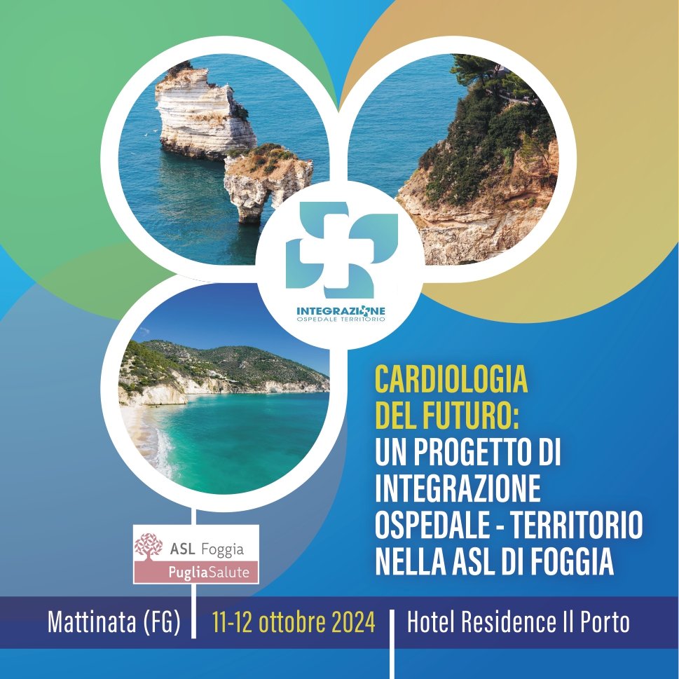 | 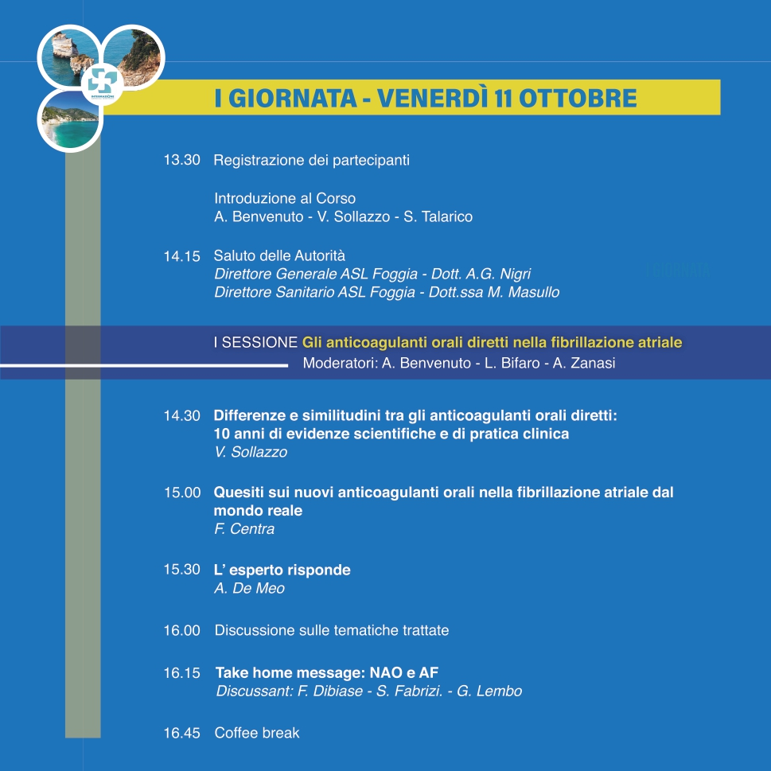
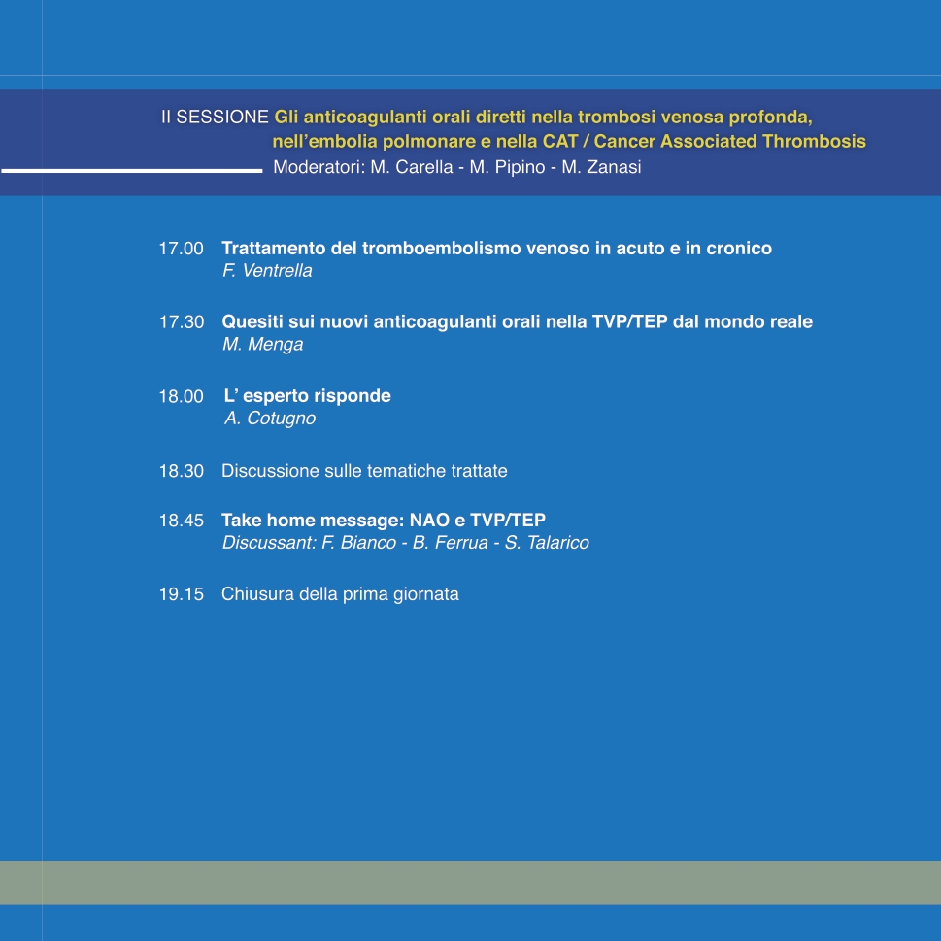 | 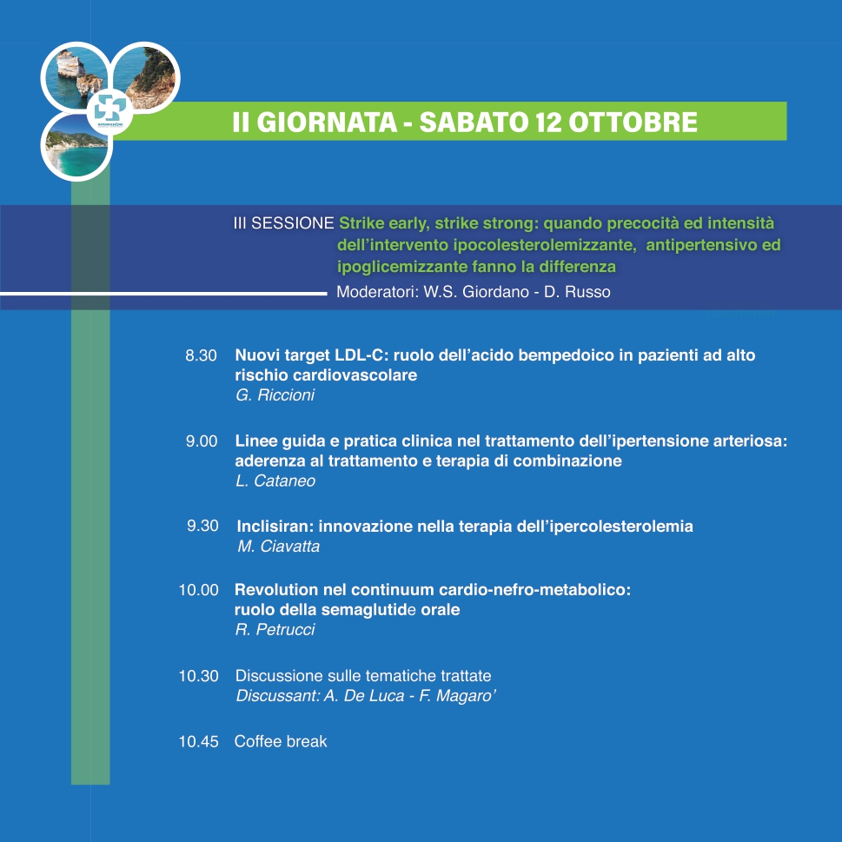
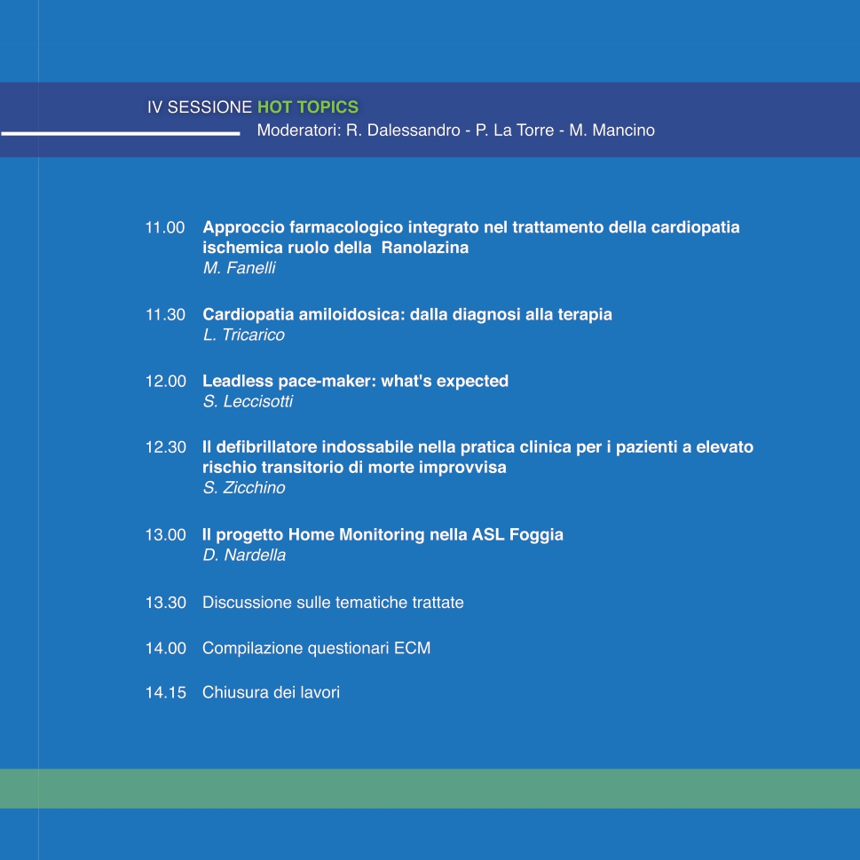 | 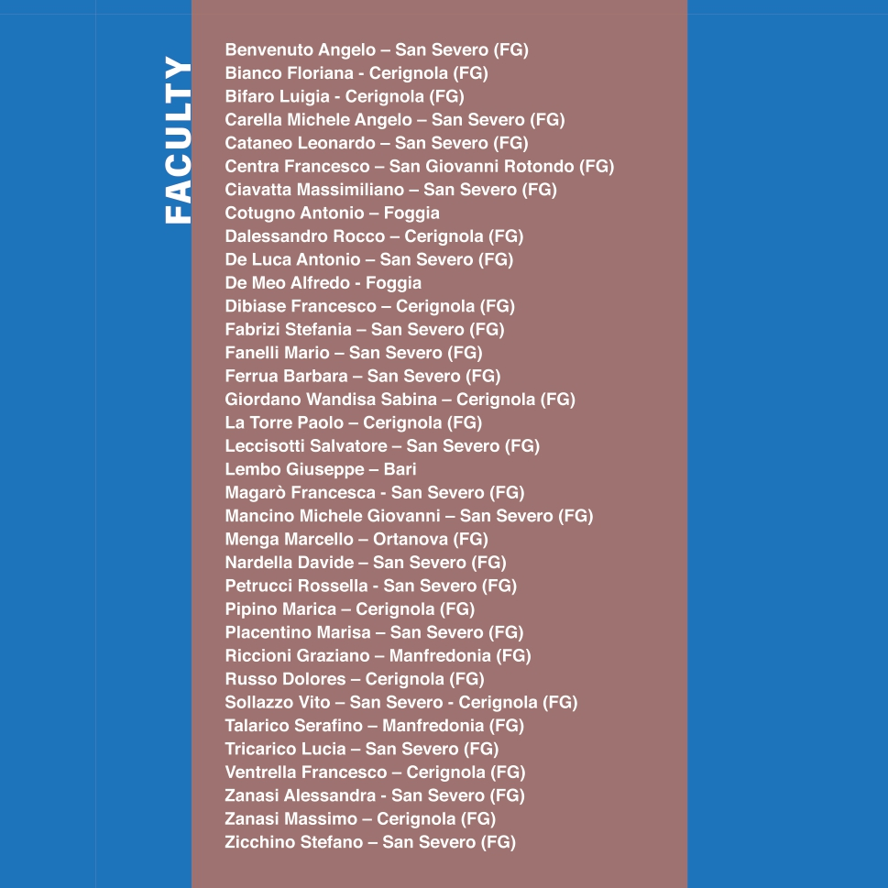

Foggia, 09.10.2024
Resta aggiornato sulle attività della ASL Foggia!
Seguici sui nostri canali social:
https://www.facebook.com/ASLFoggia
https://www.instagram.com/asl.foggia/
https://www.linkedin.com/company/asl-foggia/
“Ufficio Stampa e Social Media Management”
0881.884616 - 347.5898324
Referente Ufficio: Dott.ssa Anna Russo
Addetta Stampa: Dott.ssa Rita Gallo

